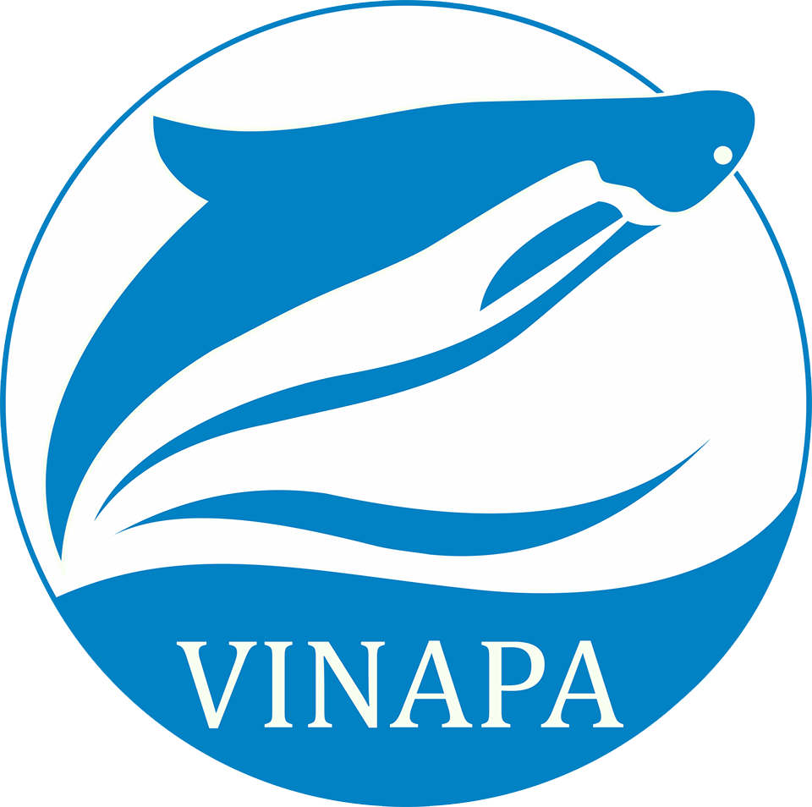 | HIỆP HỘI CÁ TRA VIỆT NAM  Địa chỉ: 12 Hòa Bình, Phường An Cư, Quận Ninh Kiều, TP Cần Thơ  Tel: 02923 819 673 – Fax: 02923 819 003  Email: vietnam.office@vnpangasius.com

PHIẾU ĐĂNG KÝ THAM GIA
KHÓA HỌC GIÁM ĐỐC SẢN XUẤT- CPO 10/2017

1.Tên đơn vị: ……………………………………………………………………………………….…………
2. Loại hình: □TNHH □DNTN □ Hộ kinh doanh □Khác:….………….
3. Số ĐKKD/MST: ………………………………………………………………………….…………………
Ngày cấp:……………………………………………….Nơi cấp:…………………………………………….
4. Địa chỉ : ……………………………………………………………………………………………………
5.Ðiện thoại: ………………………………………. Fax:……………………………………………………
6. Nguồn vốn : □Thuộc NSNN □Không thuộc NSNN
7. Số lao động bình quân trong năm (lao động chính thức): ………………………………..…………………
8. Lĩnh vực:
□ Nông lâm nghiệp và thủy sản □Công nghiệp, xây dựng
□Thương mại, dịch vụ □Khác:………………………………………………..……………….…..
9.Danh sách đăng ký tham dự:

TT | Họ và tên | Năm sinh | Giới tính | Địa chỉ thường trú | Chức danh | Điện thoại
1
2
3
4
5
6
Ghi chú: Xin vui lòng mang theo Phiếu đăng ký đã đóng mộc gửi lại cho Ban tổ chức

Ngày tháng năm 2016
(Đại diện đơn vị ký tên, đóng dấu)

